Osservazione positiva dell’occultazione asteroidale
da parte del pianetino 209 Dido del 10 marzo 2005
Paolo Corelli∗

Abstract. Si riporta la metodologia osservativa, la raccolta dei dati e loro successiva elaborazione relativamente ad un’occultazione asteroidale da parte del pianetino 209 Dido, registrata positivamente all’Osservatorio Mandi in Pagnacco il 10 marzo 2005. L’osservazione è stata svolta nell’ambito di un programma europeo gestito dall’EAON (European Asteroidal Occultation Network) il cui scopo è quello di accrescere e affinare le conoscenze relative alla forma di questi oggetti e delle loro rispettive orbite. Nei casi più fortunati, (non in questo), è stato anche possibile scoprire la presenza di oggetti minori rotanti attorno all’asteroide principale, di cui non era nota l’esistenza.

Parole chiave. Astronomia, asteroidi, occultazioni asteroidali, tecniche di osservazione astronomica.

1.Premessa. Uno dei campi particolarmente fruttuosi, tutt’ora aperti alla ricerca astronomica amatoriale, è quello dell’osservazione delle occultazioni, siano esse lunari o asteroidali. Le prime sono causate dal nostro satellite naturale che, durante il suo moto orbitale sulla sfera celeste, ci nasconde saltuariamente le stelle di sfondo; le seconde derivano invece dall’occultazione di stelle da parte degli asteroidi. L’evento, se registrato da più osservatori contemporaneamente dislocati lungo la fascia centrale, dei quali si conoscano con precisione le coordinate geografiche della postazione, consente di risalire alle dimensioni e alla forma dell’oggetto con un’approssimazione superiore a qualunque rilevamento effettuato da terra anche con telescopi di grandi dimensioni. In alcuni casi (rari) è stato anche possibile registrare una doppia sparizione, attribuibile alla presenza di un secondo corpo minore rotante attorno all’asteroide principale. Il presente lavoro riporta la metodologia osservativa, i dati raccolti e la loro successiva elaborazione relativamente all’occultazione asteroidale che ha coinvolto il pianetino 209 Dido il 10 marzo 2005 ed ha interessato anche la nostra regione.

2. I dati preliminari del fenomeno. L’evento è stato provocato dall’asteroide 209 Dido, scoperto il 2 ottobre 1879 da Peters C.H.F. (che ne scoprì in totale 48) a Clinton USA; l’oggetto appartiene alla fascia principale dei pianetini, localizzata fra le orbite di Marte e Giove. I parametri fisici e orbitali del pianetino sono riportati nella tabella 1.

Periodo orbitale | 5,58 anni (2039,8 giorni)
Distanza al perielio | 2,95 UA (441 ML Km)
Distanza all’afelio | 3,35 UA (500 ML Km)
Eccentricità dell’orbita | 0,06439
Inclinazione dell’orbita | 7,18 gradi
Diametro | 149 Km
Periodo di rotazione | 8 ore
Magnitudine all’evento | 12,7^{m}
Tabella 1(fonte: Guide8)

La stella coinvolta nel fenomeno è la TYC 4940 77 le cui caratteristiche sono riportate in tabella 2:

Ascensione Retta | 12h 15m 00s.04 (2000.0)
Declinazione | -01° 19’ 35”.7 (2000.0)
Magnitudine | 7,49^{m}
Spettro | K0
Distanza | 205±38 pc (670±120 anni l.)
Tabella 2(fonte: Guide8)

Per le previsioni osservative ci si è riferiti ai calcoli elaborati da Jean Schwaenen e Steve Preston, Jean a Steve hanno fornito anche l’aggiornamento finale. Pochi giorni prima dell’evento, Raoul Behrend, dell’osservatorio di Ginevra, ha effettuato misure astrometriche precise della posizione di 209 Dido, utilizzando un telescopio da 1,52 m al sito La Silla dell’ESO, in Cile (fig.1)

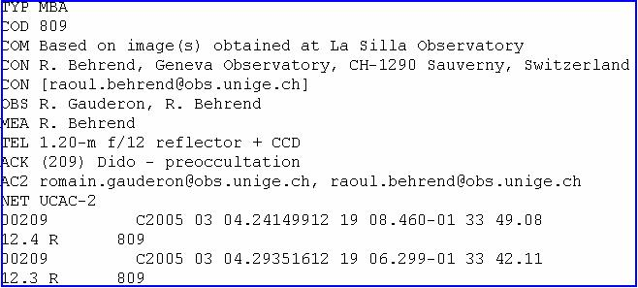
fig.1 – misure astrometriche di precisione rilevate il 4 marzo 2005 al sito La Silla delle’ESO, in Cile.

In rete, il sito EAON fornisce mensilmente le apposite cartine con copertura europea (fig.2) elaborate tramite il software dedicato WinOccult 3.1.18 e Astorb.dat.

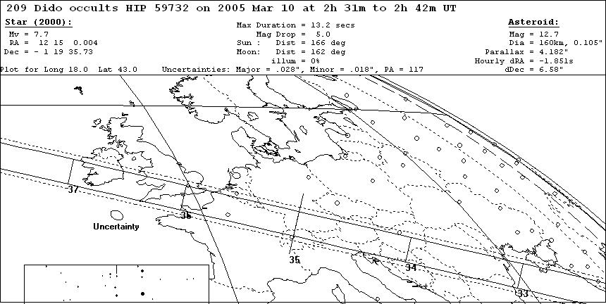
fig.2– mappa elaborata per l’occultazione di 209 Dido del 10/03/2005

La cartina relativa all’evento in questione prevedeva i seguenti parametri (tab.3):

Data dell’evento | 10 marzo 2005
Ora inizio passaggio | 02h 31m T.U.
Ora di fine passaggio | 02h 42m T.U.
Durata max sparizione | 13,2 secondi
Calo di magnitudine della stella | - 5,0 ^{m}
Tabella 3(fonte: EAON)

Dalla cartina si poteva dedurre immediatamente che l’evento sarebbe stato visibile, se pur marginalmente, anche dalla nostra regione, in particolare dall’Osservatorio Mandi, a Pagnacco, la cui coordinate geografiche sono:
- 46° 05’ 49”,96 N (GPS)
- 13° 11’ 00”,90 E (GPS)
- h: 140 m.s.l.m.
Vista la distanza dall’asse centrale di circa un centinaio di chilometri, ove l’occultazione sarebbe durata 13,2 secondi, il tempo di sparizione della stella, a Pagnacco, era stato previsto nell’ordine di qualche secondo. (Fig.3)

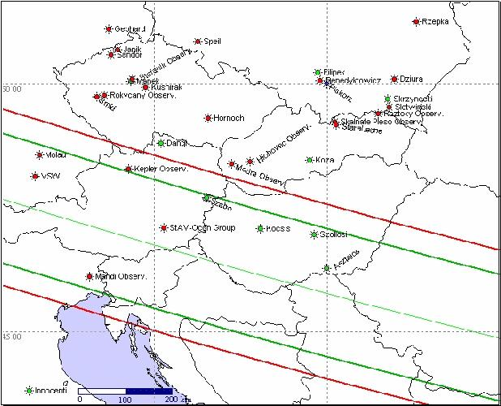
fig.3 – mappa con le postazioni, fisse e mobili, della rete osservativa EAON – zona Est Europa (fonte: Eric Frappa)

Le osservazioni hanno invece dimostrato il contrario.

3.La strumentazione utilizzata. Per seguire il fenomeno, oggetto del presente lavoro, è stato utilizzato un telescopio riflettore da 0.20m di diametro con un rapporto focale f:10 (2000mm) in combinazione ottica Schmidt-Cassegrain abbinato ad una camera elettronica per astronomia CCD tipo MX916 a 16 bit. Il sensore è un Sony ICX083 composto da 752 x 580 pixel da 11,6μm x 11,2μm in questo caso utilizzata in modalità “alta sensibilità” con i pixel binati (x2) 376 x 290 da 23,2μm x 22,4μm corrispondenti ad una scala sull’immagine di 2,4“/pixel. Lo strumento, in postazione fissa all’interno di una cupola semisferica girevole da 4,0 m di diametro, è dotato di una montatura computerizzata del tipo GO-TO, con protocollo LX200, asservita da una centralina di controllo tipo FS2 che pilota i 2 motori passo-passo, uno per asse (A.R. e Decl.). Il software di gestione del CCD è Astroart 3.0, mentre quello di puntamento dello strumento è il Guide 8. Un elemento critico in questo genere di osservazioni è la calibrazione del tempo dell’orologio di riferimento utilizzato per prendere gli istanti di inizio e fine del fenomeno. L’errore ammesso, affinché la misura abbia un certo valore e possa essere utilizzata, non deve eccedere 0,3-0,4 secondi. Per mantenere l’orologio del PC entro questo errore, viene utilizzato un software che permette la correzione dell’orologio collegandosi continuamente ad un campione primario di tempo via Internet. Nel caso specifico è stato scelto il campione atomico dell’Istituto Elettrotecnico Nazionale Galileo Ferraris di Torino al quale il clock interno del computer si aggancia ogni 60 secondi per la sincronizzazione.

4. La registrazione dell’evento. La tecnica utilizzata per registrare l’evento è quello dello star-drift (della strisciata stellare) che consiste nel posizionare la stella che verrà occultata sul bordo sinistro (lato Est) del campo inquadrato dal CCD e spegnere il motore del moto orario per la durata di 60 secondi, che è il tempo che impiega, grossomodo la stella ad attraversare l’intero frame, per effetto del moto di rotazione terrestre. Se il fenomeno si verificherà, la strisciata, anziché come traccia bianca continua, si presenterà interrotta per un breve intervallo, che sarà proprio quello provocato dall’occultazione da parte dell’asteroide. Basandosi sulle mappe sono stati calcolati gli istanti più propizi per tale operazione che sono risultati i seguenti:

- 02h 34m 00s T.U. inizio strisciata
- 02h 35m 00s T.U. fine strisciata

tali tempi si possono facilmente dedurre dalla fig.4

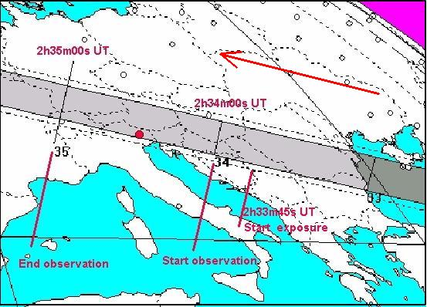
fig.4-determinazione degli istanti di ripresa dell’occultazione.

Prima dei 60s della registrazione della strisciata è stata attivata un’esposizione guidata (motori attivi) di 15 secondi per evitare di dover effettuare due operazioni contemporaneamente (avvio esposizione + stop motori) nell’istante critico dell’evento. L’esposizione di 75s è stata pertanto avviata alle 02h 33m 45s T.U. e i motori di inseguimento spenti alle 02h 34m 00s T.U. Al termine della posa il frame è stato pulito con la sottrazione del “dark” per ridurre il rumore termico. L’immagine ottenuta ha immediatamente evidenziato l’avvenuta occultazione ma, contrariamente a quanto previsto, il tempo rilevato è risultato molto più lungo di quello previsto teoricamente.

5. Elaborazione dei dati raccolti. La strisciata di 60s ha coinvolto 352 pixel orizzontali il che porta ad una velocità di spostamento della stella lungo l’immagine pari a 5,87 pixel/secondo. (fig.5)
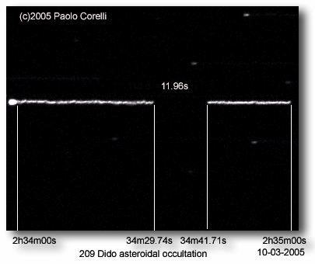
Fig.5 – frame dell’occultazione con i tempi di sparizione rilevati
L’occultazione si è verificata dopo 29,74s dall’avvio della posa ed è terminata dopo 41,71s il che equivale ad una durata dell’evento pari a 11,96s, ben più lunga di quanto preventivato in fase di preoccultazione. I dati si possono così riassumere:
- 02h 34m 29.74s T.U. sparizione
- 02h 34m 41.71s T.U. riapparizione
- 11.96 s durata
in fig.6 è riportato il profilo ricavato dall’immagine CCD ove sono stati indicati gli istanti salienti dell’evento.
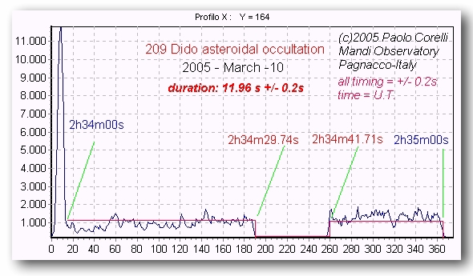
fig.6 – profilo della strisciata con gli istanti rilevanti dell’evento.

I dati raccolti sono stati prontamente trasmessi al centro europeo presso il quale si è potuto appurare il notevole divario fra gli istanti calcolati e quelli effettivamente osservati, aprendo un dibattito tutt’ora in corso centrato sulle modalità di calcolo delle previsioni . Il dato ottenuto all’osservatorio Mandi è stato utilizzato, unitamente a quelli pervenuti ad altri 9 osservatori, per la creazione delle corde e quindi di un primo profilo indicativo dell’asteroide 209 Dido, (fig.7)
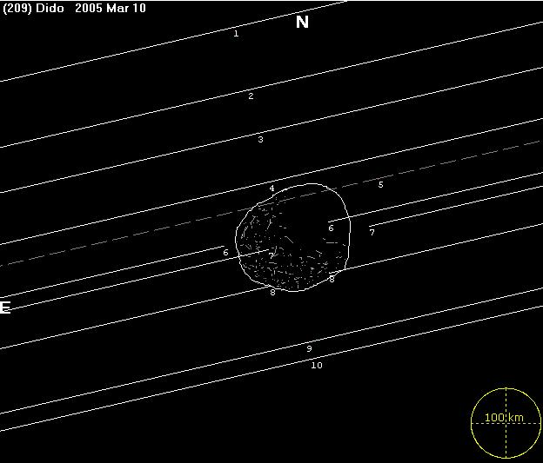
fig.7 –una possibile forma dell’asteroide 209Dido ( tentativo)

6. Conclusioni finali. La discrepanza rilevata nel corso della presente osservazione ha indotto ad una serie di riconsiderazioni del metodo utilizzato per le previsioni; il messaggio resta comunque sempre quello di osservare il fenomeno in ogni caso, anche quando i calcoli di previsione lo indicano al di fuori della propria area osservativa, poiché le sorprese, come si vede, sono sempre dietro l’angolo. Essenziale in queste campagne osservative si è dimostrata la presenza, lungo la fascia interessata dal fenomeno, di più osservatori; la correlazione dei vari rapporti osservativi ha permesso una prima stima, anche se molto indicativa, della grandezza e forma dell’asteroide 209 Dido. Non è stata rilevata tuttavia alcuna occultazione secondaria, escludendo, per il momento, la presenza di satelliti attorno al corpo principale. Considerato che la strumentazione richiesta per questa tipologia di ricerca è alla portata del non professionista è auspicabile, per il futuro, di poter disporre di un sempre maggior numero di rapporti osservativi il che potrà consentire la ricostruzione degli oggetti osservati con una definizione spaziale via via crescente.

7. Riferimenti. I vari riferimenti attinenti al presente lavoro sono tutti reperibili in rete presso i siti specializzati che riportano indicazioni sulle metodologie da seguire e consigli pratici per l’osservazione; si forniscono di seguito alcuni link utili:
- http://www.euraster.net/results/index.html
- http://www.asteroidoccultation.com/
- http://www.asteroidoccultation.com/asteroid_help.htm
- http://www.eclipsetours.com/occultationa
- http://lunar-occultations.com/iota/iotandx.htm
- http://iota.jhuapl.edu/
- http://www.aula.com/eaon/
- http://mpocc.astro.cz/2005/
- http://astrosurf.com/eaon/

8. Bibliografia.
Bash, F.N. (1984). Observatory report. University of Texas at Austin. Amer. Astron. Society 16: pp 333-356
Bowell et Al.(1978). A possible satellite of Herculina (abstract). Bull.Amer.Astron.Soc. 10 :594
Bus, S.J. et Al(1995). Stellar occultation by 2060 Chiron. Icarus 123: No 2 pp 478-490
Danham, D.W. et Al.(2002). Asteroidal occultation results multiply helped by HIPPARCOS. Memorie della Società Astronomica Italiana. Vol 73 No3 pp 662-665
Dunham, D.W. and Bode, H.J.(1984). IOTA/ES News Occultation Newsletter 3:162
Dunham, D.W. (1979a). Duplicity of both (18) Melpomene and SAO 114159 discovered during occultation. Occultation newsletter 2: pp 12-16
Hubbard, W. and Van Flaudern, T.C. (1972). The occultation od Beta Scorpii by Jupiter and Io. III Astrometry Astronomical J. 77, pp 65-74
Kristensen, L. (1981). The size of (51) Nemausa. Astron. & Astroph. Suppl. Series 44: pp 375-377
Manly Peter (1994). The 20 cm Schmidt-Cassegrain Telescope.A practical observing guide. Cambridge University Press
Marsden, B.G. (1982). Occultation of BD+24522 by (690)Wratislava.IAU Circular No 3747
Marsden, B.G. (1983). Occultation of AGK3 +11 201 by (19) Fortuna. IAU Circular No 3776
Millis, R.L. et Al. (1985). The occultation of AG +29 398 by (93)Minerva. Icarus 61: pp 124-131
Ogasawara, M. (1981). Observer’s guide. Tenmon To Kisho 73 : 104
Overbeek, M.D. (1983). Planetary occultation section (Report) Mont. Not. Astron. Soc. Southern Africa 42: pp 28-29
Sheffer, Y. (1979). More on Juno. Occultation Newsletter 2: p 27
Taylor, G.E., and Dunham, D.W. (1978). The size of minor planet (6) Hebe. Icarus 34: pp 89-92
Wasserman, L.H. et Al. (1979). The diameter of Pallas from its occultation of SAO 85009. Astronomical Journal 84: pp 259-268

 Mandi Observatory-Pagnacco-Italy

